

сентябрь 2008 год

День открытых дверей________________________________________________

Этих дней не смолкнет слава!
Приближается знаменательная дата – годовщина празднования Победы в Великой Отечественной войне 1941-1945 гг. К этому празднику многие школы приурочивают специальные конкурсы, что бы у детей была возможность показать, что именно они знают о войне, в которой участвовали их деды и прадеды.
На 3 этаже нашего лицея проходит выставка рисунков учащихся, посвященная 70-летию Великой Победы «Этих дней не смолкнет слава!».

Русский медвежонок______________________________________________

«Нам дан во владение самый богатый, меткий могучий и поистине волшебный русский язык» Н.Г.Паустовский.

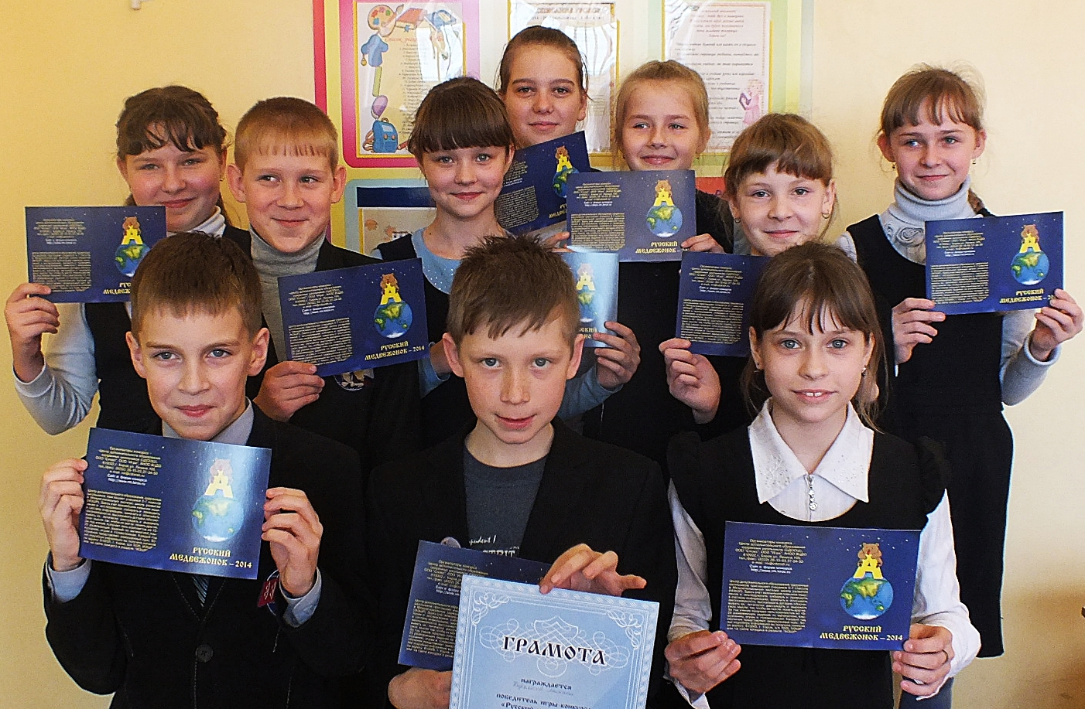
Язык любого народа - это главное с самого рождения человека. Мы произносим первые слоги, затее слова. Нам читают в детстве сказки. Так мы знакомимся с наши красивым русским языком. Придя в школу, мы учимся читать сами. Изучаем грамматику. Она помогает нам говорить и писать правильно. С помощью русского языка мы узнаем свою историю и историю родного языка. И потому, как говорит человек, судят о том, насколько он образован. Поэтому мы должны знать и беречь свой родной язык.

Поздравляем ребят из 4б класса занявших призовые места в конкурсе «Русский медвежонок – языкознание для всех»
Кирьяков Миша – 1 место
Мисун Дамиан – 2 место
Кириенко Катя – 3 место
Сертификаты за участие получили
Горшколева Саша, Сморода Кристина, Анненкова Рита, Горшкова Арина, Максакова Оля, Трофимова Вика, Матвеева Даша, Зябрев Артем. (Мисун Дамиан 4б класс)

Мой прадед Князев Илья Терентьевич родился в 1919 году Куньинского района в Д. Суворово. Война застала моего прадеда на польской границе во время прохождения срочной службы. Позже он вспоминал кА в июне 41 их полк окружили

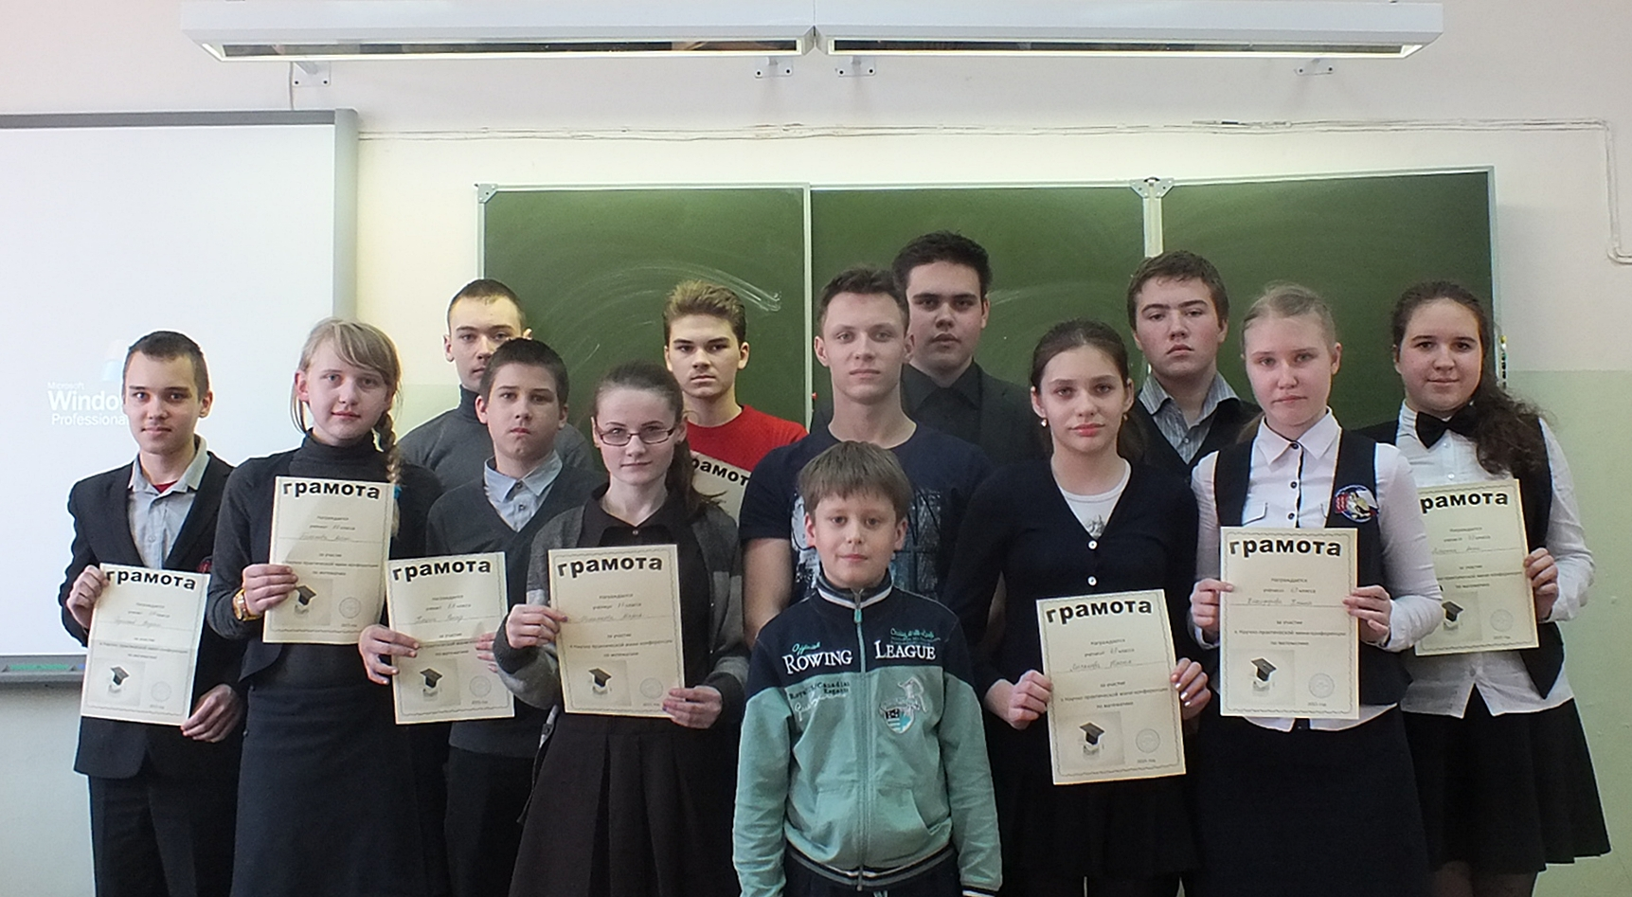
8 апреля прошел школьный этап найчно-практической конференции по математике.
Лучшей работой была признана работа "Математические характеристики египетских пирамид"-8б класс Кутьина Елена, Белова Алина, рук. Каухова А.Г.
Все учасники были награждены грамотами.
6л - Никифорова Ксения "Математические основы построения композиции пространства и объемов в изобразительном икусстве", рук. Иванова Е.И.
6а - Лысанова Анастасия "Математические основы построения кадра в фото и киноискусстве", рук. Васильева Е.И.
6л - Моисеева Алина "Золотое сечение", рук. Иванова Е.И.
7л - Алешина Анна "Математика и законы красоты", рук. Кузьмина С.И.
7л - Лобанов Максим "Финансовая математика", рук. Кузьмина С.И.

